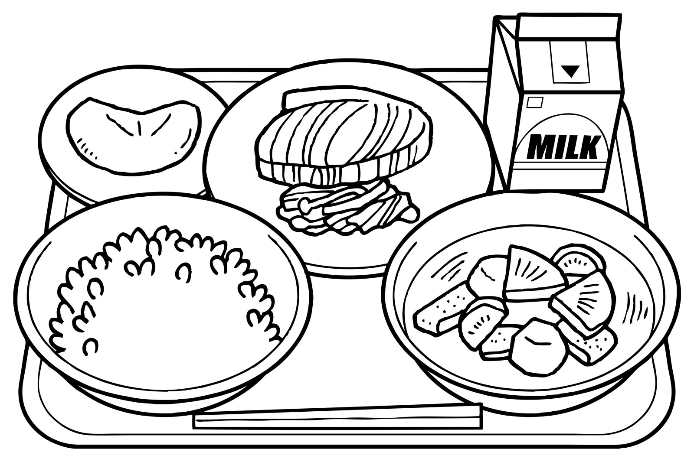平成２２年度　　　　　　　　　　　　１ 月 献 立 表 　　　　目黒区立第十一中学校

|  |  |  |  |  |  |  |
| --- | --- | --- | --- | --- | --- | --- |
| 日 | 曜 | 献立名 | 牛乳 | 熱量  kcal | 蛋白質  g | 一口メモ |
| 12 | 水 | ★力うどん　　和風サラダ  ★ひじきケーキ | ○ | 806 | 28.1 | ★力うどん  D:\data\chap04\large\E056_202.jpg11日は鏡開き。正月に供えていた鏡もちを木槌などで割って食べる行事です。「割る」や「切る」という言葉は縁起が悪いので、「開く」という言葉を使います。給食では12日に、もちを使った力うどんを出します。  D:\data\chap04\large\E056_201.jpg  ★ひじきケーキ  きなこ味の和風ケーキ。ひじき臭さはありません！  ★1月24～30日は  　　　全国学校給食週間  D:\data\chap04\large\E055_201.jpg明治22年、山形県鶴岡市の忠愛小学校で貧困児童を対象に行われたのが学校給食の始まりと言われています。この週は、懐かしの給食メニューや東京の郷土料理、今も昔も人気のカレーが登場します。  D:\data\chap04\large\E055_204.jpgD:\data\chap04\large\E055_203.jpgD:\data\chap04\large\E055_202.jpg |
| 13 | 木 | かやくご飯　　味噌汁  豆腐のまさご揚げ　　青菜とえのきのお浸し | ○ | 862 | 38.8 |
| 14 | 金 | シュリンプバーガー　　大麦入りスープ  果物 | ○ | 898 | 32.3 |
| 17 | 月 | 三色そぼろご飯　　かき卵汁  　じゃが芋餅 | ☆ | 836 | 30.4 |
| 18 | 火 | 生パスタのホワイトソース  りんごドレッシングサラダ | ○ | 869 | 34.0 |
| 19 | 水 | じゃこ入りわかめご飯　　魚の照り焼き  　揚げじゃがのそぼろ煮　　青菜の梅肉あえ  果物 | ○ | 900 | 35.0 |
| 20 | 木 | ポテトミートサンド　　白菜のシチュー  果物 | ○ | 762 | 29.2 |
| 21 | 金 | 魚介のリゾット　　ビーンズサラダ  アップルボール | ○ | 877 | 34.6 |
| 24 | 月 | ★おにぎり(わかめ・じゃこ入り菜飯)  鮭の塩焼き　　いなか汁　　即席漬け | ○ | 819 | 34.8 |
| 25 | 火 | 深川飯　　肉団子のちゃんこ汁  小松菜のごま和え | ○ | 789 | 32.8 |
| 26 | 水 | ソフト麺のミートソースがけ  ころころ野菜のサラダ  豆乳ゼリーブルーベリーソース | ○ | 748 | 29.8 |
| 27 | 木 | コッペパン　くじらの竜田揚げ　磯かポテト  キャベツとコーンのソテー　フルーツみつ豆 | ○ | 749 | 31.7 |
| 28 | 金 | カレーライス　　じゃこのカリカリサラダ  　果物 | ○ | 940 | 30.1 |
| 31 | 月 | 蒲焼きもどき丼　　豚汁  昆布と豆のきんぴら | ○ | 861 | 30.2 |

○：牛乳　　　☆：ジョア

※材料の都合により献立を変更することがありますのでご承知ください。

※3年生は、25日(火)は私立高校一般試験出願日のため、給食はありません。

C:\Documents and Settings\t05165245\Local Settings\Temporary Internet Files\Content.IE5\C1EF45U7\MC900239421[1].wmf

※給食費の引き落としについて※

給食費の引き落としは1月で最後となります。引き落とし日は１月２０日(木)です。

口座残高をご確認の上、入金をお願いいたします。（学年ごとに金額が違いますのでご確認ください。）

1年生…5120円　　2年生…5120円　　3年生…2240円